

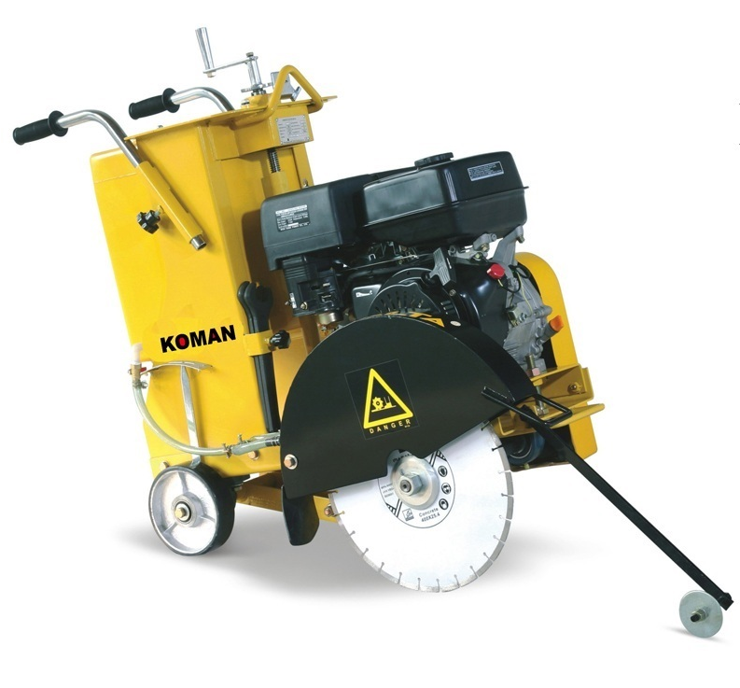

**НАРЕЗЧИК ШВОВ**

**KOMAN MF14**

**MF16**

**MF20**

**MF24**

**ИНСТРУКЦИЯ**

**по первому пуску оборудования**

Оборудование собрано и проверено на работоспособность. Готово к работе.

1. Прочитайте инструкцию по эксплуатации двигателя.
2. Снимите с оборудования все транспортные крепления и упаковку.
3. Залейте в бак бензин АИ-92 (**! Масло в бензин не добавлять!**). Бензин должен закрывать топливную трубку (это не менее 2 л.).
4. Проверьте уровень масла в двигателе и редукторе(рекомендуется проверять уровень масла при каждом пуске двигателя). При необходимости долейте масла до среднего уровня. Если масла мало, то двигатель не запуститься. Двигатель снабжен системой контроля уровня масла.

**Заливайте моторное масло с маркировкойSAE10W-30**

1. Следуйте инструкции по эксплуатации двигателя при пуске.
2. Если на оборудование установлена красная ручка аварийного стопа, то двигатель запускается при нажатой ручке.
3. Перед работой обязательно прогрейте двигатель в течение 5 минут.
4. Если двигатель не запустился, то перезвоните по телефону менеджеру в офис.
5. Просим принять во внимание, что при самостоятельном ремонте оборудование не будет принято к гарантийному обслуживанию.

**Удачной работы!**

**СОДЕРЖАНИЕ**

|  |  |  |
| --- | --- | --- |
| **I** | **ПРАВИЛА БЕЗОПАСНОСТИ** |  |
|  | Общие меры безопасности…………………………………………………………………….. | 3 |
|  | Меры безопасности при работе с алмазным диском…………………………………………. | 4 |
|  | Меры безопасности при транспортировке резчика…………………………………………… | 4 |
|  | Экстренные случаи……………………………………………………………………………… | 5 |
|  | Безопасность техобслуживания………………………………………………………………... | 5 |
| **II** | **ЭКСПЛУАТАЦИЯ** |  |
|  | Введение……………………………….......................................................................................... | 5 |
|  | Проверка после доставки………………………………………………………………………... | 5 |
|  | Установка лезвия………………………………………………………………………………… | 6 |
|  | Типы резки………………………………………………………………………………………… | 6 |
|  | Перед запуском…………………………………………………………………………………… | 6 |
|  | Начало резки……………………………………………………………………………………… | 7 |
|  | Резка…………………………………………………………………………………………….…. | 7 |
|  | Ременная передача……………....................................................................................................... | 7 |
|  | Сухая резка……………………………........................................................................................... | 8 |
| **III** | **ТЕХНИЧЕСКОЕ ОБСЛУЖИВАНИЕ** |  |
|  | Устранение неполадок…………………………………………………………………………… | 8-10 |
| **IV** | **СМАЗКА И ОБСЛУЖИВАНИЕ**………………………………………………………………. | 11 |
| **V** | **СПЕЦИФИКАЦИЯ**…………………............................................................................................ | 12 |
| **VI** | **УСТРОЙСТВО И КОМПОНЕНТЫ**…………………………………………………………... | 13-16 |
| **VII** | **ГАРАНТИЙНЫЙ ТАЛОН**……………………………………………………………………… | 17 |

**I ПРАВИЛА БЕЗОПАСНОСТИ**

**ПРЕДУПРЕЖДЕНИЕ**

Несоблюдение инструкций, представленных в настоящем руководстве, может привести к серьезным травмам или даже смерти! Оборудование должно эксплуатироваться только обученным и квалифицированным персоналом! Оборудование предназначается исключительно для промышленного использования.

При работе с резчиками бетона следует всегда соблюдать следующие рекомендации по обеспечению безопасности.

**ОБЩИЕ МЕРЫ БЕЗОПАСНОСТИ**

* **НЕ** работайте на данном оборудовании и не обслуживайте его, не прочитав настоящее руководство.
* На данном оборудовании не допускается работа лиц, не достигших 18 лет
* **НИКОГДА** не работайте на данном оборудовании без соответствующей защитной одежды, небьющихся очков, ботинок с металлическими носками и других необходимых защитных средств.
* **НИКОГДА** не работайте на данном оборудовании, если чувствуете себя нехорошо из-за утомления, болезни или приема лекарств.
* **НИКОГДА** не работайте на данном оборудовании, находясь в состоянии алкогольного или наркотического опьянения.
* **НИКОГДА** не используйте аксессуары или насадки, не рекомендованные нашей компанией для данного оборудования. В противном случае возможно повреждение оборудования или травмы оператора.
* Производитель не несет ответственность за любые несчастные случаи, произошедшие из-за модификации оборудования.
* При необходимости заменяйте заводскую табличку, таблички с инструкциями по эксплуатации и безопасности, если они станут плохо читаемыми.
* **ВСЕГДА** проверяйте машину на предмет ослабленной резьбы или расшатавшихся болтов перед запуском.
* **НИКОГДА** не прикасайтесь к горячей выхлопной трубе, глушителю или цилиндру. Перед проведением технического обслуживания двигателя или резчика дайте этим частям остынуть.
* **Высокие температуры.** Дайте двигателю остынуть перед добавлением топлива или проведением технического обслуживания. Прикосновение к горячим деталям может привести к серьезным ожогам.
* Отдел двигателя резчика требует достаточного притока охлаждающего воздуха. **НИКОГДА** не эксплуатируйте резчик в замкнутом или узком пространстве с ограниченным притоком воздуха. Ограниченный приток воздуха может привести к серьезному повреждению двигателя и травмам людей. Помните о том, что двигатель резчика выделяет **СМЕРТЕЛЬНО ОПАСНЫЙ** угарный газ.
* **ВСЕГДА** осуществляйте заправку в хорошо проветриваемом месте, вдали от искр и открытого пламени.
* **ВСЕГДА** будьте чрезвычайно внимательны при работе с огнеопасными жидкостями. При заправке остановите двигатель и дайте ему остыть. **НЕ КУРИТЕ** рядом с машиной. Возгорание или взрыв могут произойти в результате выделения паров топлива или разлития топлива на горячий двигатель.
* **НИКОГДА** не эксплуатируйте резчик во взрывоопасной атмосфере или рядом со взрывоопасными материалами. В противном случае может произойти возгорание или взрыв с опасностью получения серьезных травм или смерти.
* Заливка топлива до ***топливного*** фильтра опасна, так как в этом случае вероятно пролитие топлива.
* **НИКОГДА** не используйте топливо в качестве очищающего средства.
* **ВСЕГДА** читайте и выполняйте рекомендации, представленные в руководстве по эксплуатации, прежде чем эксплуатировать оборудование.
* **ВСЕГДА** проверяйте, что оператор знает меры предосторожности и методы работы, перед использованием резчика.
* Останавливайте двигатель, если оставляете резчик без присмотра.
* Блокируйте машину, оставляя или используя ее на уклоне.
* Постоянно поддерживайте безопасное рабочее состояние оборудования.
* **ВСЕГДА** останавливайте двигатель перед проведением техобслуживания, добавлением топлива или масла.
* **НИКОГДА** не запускайте двигатель без воздушного фильтра. В противном случае возможно серьезное повреждение двигателя.
* **НИКОГДА** не запускайте двигатель без воздушного фильтра. В противном случае возможно серьезное повреждение двигателя
* **ВСЕГДА** проводите регулярное обслуживание воздушного фильтра во избежание поломки карбюратора.
* **ВСЕГДА** осуществляйте правильное хранение оборудования, если оно не используется. Оборудование следует хранить в чистом сухом помещении вдали от детей.
* **НИКОГДА** не эксплуатируйте резчик поблизости от взрывоопасных материалов или паров. Искры от оборудования могут привести к возгоранию и/или взрыву.

**ПРЕДУПРЕЖДЕНИЕ**

* **НЕ** эксплуатируйте оборудование при отсутствии какого-либо из защитных ограждений и устройств безопасности.
* Будьте внимательны при техобслуживании оборудования. При соприкосновении с вращающимися или движущимися частями возможны травмы.
* Не допускайте к оборудованию необученных или неквалифицированных лиц.
* Неразрешенные модификации оборудования лишают силы гарантию.

**МЕРЫ БЕЗОПАСНОСТИ ПРИ РАБОТЕ С АЛМАЗНЫМ ДИСКОМ**

* Используйте подходящие алмазные лезвия со стальным центром, специально предназначенные для резчиков бетона.
* **ВСЕГДА** проверяйте алмазные лезвия перед каждым использованием. На лезвиях не должно быть трещин, загибов или повреждений стальной сердцевины и/или края. Центральное (осевое) отверстие не должно иметь повреждений.
* Проверяйте фланцы лезвий на наличие повреждений, избыточного износа и загрязнений перед установкой лезвий. Лезвие должно плотно устанавливаться на вал и внутренние/внешние фланцы лезвия.
* Убедитесь, что лезвие имеет большую рабочую скорость, чем скорость вала лезвий резчика.
* Режьте только материал, подходящий для алмазных лезвий. Прочитайте спецификации алмазного лезвия, чтобы убедиться, что инструмент подходит для данного материала.
* **ВСЕГДА** держите на месте ограждения лезвий. Выступание алмазного лезвия не должно превышать 180 градусов.
* Убедитесь, что алмазное лезвия не соприкасается с землей или поверхностью во время транспортировки. **НЕ** роняйте алмазное лезвие на землю или другую поверхность.
* Регулятор двигателя сконструирован для обеспечения максимальной скорости двигателя в состоянии без нагрузки. Скорости, превышающие этот предел, могут привести к превышению максимальной допустимой скорости алмазного лезвия.
* Убедитесь, что лезвие установлено в правильном рабочем направлении.

**МЕРЫ БЕЗОПАСНОСТИ ПРИ ТРАНСПОРТИРОВКИ РЕЗЧИКА**

* Используйте подъемную скобу и подходящее подъемное оборудование для обеспечения безопасного перемещения резчика.
* **НЕ** используйте ручки управления и/или переднюю ручку в качестве точек подъема.
* **НИКОГДА** не буксируйте резчик за автомобилем.
* Убедитесь, что оба указательных стержня расположены правильно для уменьшения их выступания во время транспортировки.
* Не допускайте сильного наклона резчика. При сильном наклоне двигателя масло может перетечь в головку цилиндра, что затруднит пуск двигателя.
* **НИКОГДА** не транспортируйте резчик с установленным лезвием.

**ЭКСТРЕННЫЕ СЛУЧАИ**

* **ВСЕГДА** знайте местонахождения ближайшего огнетушителя и аптечки первой помощи. Знайте местонахождения ближайшего телефона. Также знайте телефонные номера ближайшего пункта скорой помощи, доктора и пожарного участка. Эта информация бесценна в экстренных случаях.

**БЕЗОПАСНОСТЬ ТЕХОБСЛУЖИВАНИЯ**

* **НИКОГДА** не проводите смазку или техобслуживание работающей машины.
* **ВСЕГДА** давайте машине достаточное количество времени, чтобы остыть перед проведением техобслуживания.
* Поддерживайте рабочее состояние оборудования.
* Немедленно устраняйте повреждения и заменяйте сломанные детали.
* Правильно утилизируйте опасные отходы. Примерами потенциально опасных отходов являются отработанное моторное масло, топливо и топливные фильтры.
* **НЕ** используйте пищевые или пластиковые контейнеры для утилизации опасных отходов.

**II ЭКСПЛУАТАЦИЯ**

**Введение.**

Поздравляем вас с приобретением вашего резчика! Вы сделали отличный выбор! Наш резчик швов специально сконструирован как идеальная машина для профессиональных подрядчиков, занимающихся резкой бетонных и асфальтных швов.

Машины используются для основной цели «плоской» резки. Этот тип резки называется «плоским», так как поверхность разрезается близко к горизонтальной плоскости. Это наиболее распространенный тип резки при помощи алмазных лезвий.

Наши резчики используются для целей, требующих точной резки, включая полы, тротуары, пешеходные дорожки, платформы и др.

Вы обнаружите, что ваш резчик подходит для широкого круга применений.

При получении вашей машины **ТЩАТЕЛЬНО ПРОВЕРЬТЕ ЕЕ НА ПРЕДМЕТ ПОВРЕЖДЕНИЙ ПРИ ПЕРЕВОЗКЕ.** О любом повреждении следует немедленно сообщить перевозчику.

**ПРОВЕРКА ПОСЛЕ ДОСТАВКИ**

Сразу при доставке нового оборудования и перед его запуском в эксплуатацию.

* Полностью прочитайте руководство – тем самым вы можете избежать больших необязательных расходов.
* Прочитайте инструкцию к мотору.
* Проверьте общее состояние оборудования.
* Проверьте наличие повреждений при доставке.
* Проверьте уровень масла в двигателе.
* Проверьте уровень топлива.

Рекомендуемые типы смазок указаны в разделе **ТЕХНИЧЕСКОЕ ОБСЛУЖИВАНИЕ.**

**УСТАНОВКА ЛЕЗВИЯ**

1. Убедитесь, что свеча зажигания отсоединена, и резчик не включен в сеть.
2. Снимите гайку вала лезвия и внешний фланец вала лезвия.
3. Очистите посторонние частицы с зажимных поверхностей фланцев и установочной поверхности лезвия.
4. Поместите лезвие на вал лезвия, совместив направляющий штырь лезвия с направляющим штырем установочного кольца (если на машине имеется система штырей). Если на лезвии имеется стрелка направления вращения, расположите стрелку для попутной резки (алмазная поверхность для попутной резки).
5. Установите внешний фланец вала лезвия на вал лезвия. Направляющий штырь на внутреннем кольце проходить через отверстие привода лезвия во внешнее кольцо (если на машине имеется система штырей).
6. Плотно затяните гайку вала лезвия над звездообразной шайбой и внешним фланцем, используя поставляемый гаечный ключ.
7. Подсоедините свечу зажигания или (при переключателе в положении OFF (ВЫКЛ)) подключите шнур электропитания.

**ТИПЫ РЕЗКИ**

Скорость резки полностью зависит от использования лезвия, подходящего для обрабатываемого материала. Имеются алмазные лезвия для сухой или влажной резки бетона или асфальта.

**ПЕРЕД ЗАПУСКОМ**

1. Используйте лезвие, соответствующее условиям резки.
2. Убедитесь, что оси и фланцы чистые и не имеют повреждений.
3. Установите лезвие и плотно затяните при помощи гаечного ключа.
4. При влажной резке проверьте водяные форсунки на предмет достаточного напора воды.
5. Совместите указатель с лезвием резчика.

**Внимание. Готовьте устройство к работе в открытом месте. Избегайте близости к строениям или другому оборудованию. Несоблюдение этих требований может привести к случайным травмам оператора или других находящихся поблизости лиц.**

**Холодный пуск.** Полностью откройте топливный клапан, расположенный под бензобаком. Включите переключатель остановки двигателя, находящийся на двигателе. Откройте рычаг управления двигателем, примерно, наполовину и закройте заслонку. Резко потяните за шнур стартера. Когда двигатель заведется, откройте заслонку и установите рычаг регулировки двигателя в положение, обеспечивающее работу устройства. Дайте двигателю прогреться на протяжении нескольких минут, прежде чем начинать работу с нагрузкой. Если двигатель не запускается после трех рывков, слегка откройте заслонку, чтобы предотвратить излишнее поступление топлива. При нагрузке всегда работайте с полной подачей топлива.

**Горячий пуск.** Полностью откройте топливный клапан, расположенный под бензобаком, если он был закрыт. Откройте рычаг управления двигателем, примерно, наполовину. Не закрывайте заслонку. Резко тяните за шнур стартера, пока двигатель не заведется. Когда двигатель заведется, отрегулируйте рычаг регулировки двигателя. При нагрузке всегда работайте с полной подачей топлива.

**ПРИМЕЧАНИЕ**

.Настоящие инструкции по запуску являются только общими рекомендациями. Так как имеются различные варианты двигателей, см. инструкцию к двигателю, поставляемую вместе с устройством, для получения конкретных рекомендаций.

**Внимание. Бензиновые двигатели. Для продления срока службы двигателя, давайте ему поработать на холостых оборотах без нагрузки в течение 2-5 минут перед выключением. По завершении периода холостой работы используйте переключатель остановки, расположенный на двигателе, чтобы остановить двигатель. Закройте топливный клапан, расположенный под бензобаком. Если оставить топливный клапан открытым во время транспортировки, может произойти избыточное поступление топлива.**

**НАЧАЛО РЕЗКИ**

1. Запустите двигатель и дайте ему прогреться. Резка осуществляется при полной подаче топлива.
2. Совместите лезвие и резчик со швом. В случае влажной резки откройте водяной клапан и включите переключатель подачи воды.
3. Медленно опустите лезвие в шов.
4. Режьте настолько быстро, насколько это позволяет лезвие. Если лезвие вылезает из шва, уменьшите скорость перемещения вперед или глубину шва.

Прикладывайте только необходимое давление на ручки резчика для следования линии шва.

**РЕЗКА**

Опустите лезвие в бетон на необходимую глубину, поворачивая против часовой стрелки регулятор наклона. Медленно перемещайте резчик вперед. Уменьшайте давление вперед, если резчик начинает застревать.

**Примечание.** Для более глубоких разрезов (4 дюйма/102 мм или более), следует сделать последовательно несколько разрезов от 1-1/2 дюйма (38 мм) до 2 дюймов (51 мм) до тех пор, пока не будет достигнута нужная глубина.

Равномерно толкайте резчик вперед, используя передний указатель в качестве ориентира. Прилагайте достаточное давление вперед, так чтобы двигатель работал с нагрузкой, но не замедлялся. Если лезвие начинает застревать, замедлите движение вперед, пока двигатель не наберет полные обороты. Если лезвие застревает, поднимите лезвие из разреза и затем продолжите движение вперед. Избегайте излишнего бокового давления или раскачивания лезвия в разрезе.

**РЕМЕННАЯ ПЕРЕДАЧА**

НИКОГДА НЕ НАСТРАИВАЙТЕ КЛИНОВЫЕ РЕМНИ И ШКИВЫ НА РАБОТАЮЩЕЙ МАШИНЕ.

1. Натяжение клинового ремня должно быть минимальным, при котором ремень не соскальзывает при полной нагрузке.
2. Увеличивайте натяжение до тех пор, пока ремни плотно разместятся в пазах. Дайте двигателю поработать в течение, примерно, 5 минут, чтобы ремни встали на место. Затем дайте максимальную нагрузку. Если ремни соскочат, подтягивайте их до тех пор, пока они не прекратят соскальзывать при максимальной нагрузке. Большинство новых ремней нуждаются в дополнительном натяжении после установки на место.
3. Помните, что излишнее натяжение сокращает срок службы ремней и подшипников.
4. Во время первого дня работы регулярно проверяйте натяжение ремней. В дальнейшем осуществляйте периодическую проверку ремней и вносите необходимые поправки.
5. Двумя наиболее частыми причинами несовпадения шкивов являются следующее:
6. вал привода двигателя и вал лезвий расположены не параллельно;
7. шкивы неправильно расположены на валах.
8. Для проверки совпадения используйте стальную линейку. См. Рис. 1.
9. Выровняйте линейку вдоль внешней поверхности обоих шкивов, как показано на рисунке. На всех шкивах есть 2 установочных болта, расположенных в нижней части их канавок. Для установочных болтов нужен резьбовой герметик.

Несовпадение проявится как зазор между поверхностью шкива и линейки. Убедитесь, что с обеих сторон между осевым шкивом и основанием лезвия имеется зазор.

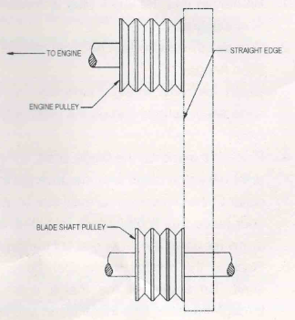

к двигателю

шкив двигателя

шкив вала лезвия

линейка

**Рисунок 1**

**СУХАЯ РЕЗКА**

* Никогда не эксплуатируйте резчик без защитных ограждений.
* Не превышайте максимальную рабочую скорость, установленную для данного диаметра лезвия.
* Не вдавливайте лезвие в материал: давайте лезвию резать со своей скоростью.
* Не делайте долгих непрерывных разрезов.
* Никогда не осуществляйте сухую резку на протяжении более 30 секунд за раз. Давайте лезвию остынуть.
* Не осуществляйте резку или притирку боковой поверхность лезвия и не прорезайте кривые или радиальные линии. Не осуществляйте сухую резку с использованием лезвий, предназначенных для влажной резки.
* Не устанавливайте на резчик лезвие с диаметром, превышающим максимально допустимый диаметр, установленный для машины.

**III ТЕХНИЧЕСКОЕ ОБСЛУЖИВАНИЕ – УСТРАНЕНИЕ НЕПОЛАДОК**

|  |  |  |
| --- | --- | --- |
| **ПРОБЛЕМА** | **ПРИЧИНА** | **УСТРАНЕНИЕ** |
| НЕРАВНОМЕРНЫЙ СЕГМЕНТНЫЙ ИЗНОС | * (Влажная резка) Недостаток воды (обычно на одной стороне лезвия) * Дефекты оборудования также могут стать причиной неравномерного износа сегментов * Не настроена головка резчика | * Продуйте водяную систему * Проверьте поток с обеих сторон лезвия * Замените испорченные подшипники, изношенный осевой вал, исправить несовпадение со шпинделем * Проверьте правильность совпадения лезвия по вертикали и горизонтали |
| СЕГМЕНТНЫЕ ТРЕЩИНЫ | * Лезвие слишком жесткое для обрабатываемого материала | * Используйте лезвие с более мягкой структурой/матрицей |
| СЕГМЕНТНАЯ ПОТЕРЯ | * Лезвие перегревается из-за недостатка охладителя (вода или воздух) * Сердцевина изношена из-за подрезания * Несовпадение лезвия из-за испорченных колец/фланцев * Лезвие слишком жесткое для обрабатываемого материала * Лезвие режет не по кругу, что приводит к тряске * Неправильное натяжение лезвия | * (Влажная резка)Проверьте подачу воды. * Убедитесь в достаточности потока с обеих сторон лезвия и отсутствии блокировки * Используйте достаточное количество воды, чтобы промыть разрез * (Сухая резка)Давайте лезвию периодически работать без нагрузки, чтобы обеспечить воздушное охлаждение * Прочистите кольца/фланцы или заменить их, если их диаметр не соответствует рекомендациям * Используйте лезвие, подходящее по своим характеристикам для разрезаемого материала * Замените изношенные подшипники; настроить расположение вала лезвия или заменить изношенную установочную ось лезвия * При заказе лезвий следите, чтобы их скорость совпадала со скоростью резчика * Проверьте скорость шпинделя, чтобы убедиться, что лезвие вращается с правильным числом об/мин * Избегайте поворотов или искривления лезвия в разрезе |
| ТРЕЩИНЫ В СЕРДЦЕВИНЕ | * Лезвие вибрирует в разрезе из-за недостаточного натяжения лезвия * Лезвие слишком жесткое для обрабатываемого материала | * Затяните гайку вала лезвия * Убедитесь, что лезвие вращается с правильной скоростью, и направляющий штырь работает правильно * Используйте более мягкую структуру/матрицу, чтобы избежать напряжения |
| ПОТЕРЯ НАТЯЖЕНИЯ | * Перегрев сердцевины * Перегрев сердцевины в результате вибрации лезвия на оси * Перегрев сердцевины в результате трения разрезаемого материала * Неравномерное давление на зажимные кольца/фланцы лезвия * Лезвие слишком жесткое для обрабатываемого материала | * Убедитесь в правильности скорости вращения лезвия * Проверьте подачу воды и трубопровод * Затяните гайку вала лезвия. Убедитесь, что направляющий штырь работает правильно * Правильно расположите лезвие для получения прямого разреза * Кольца/фланцы должны быть одного диаметра и рекомендованного размера * Используйте более мягкую структуру/матрицу, чтобы избежать напряжения |

|  |  |  |
| --- | --- | --- |
| КОЛЕБАНИЕ ЛЕЗВИЯ | * Лезвие установлено на поврежденном или изношенном оборудовании * Изношено кольцо * Лезвие вращается с неправильной скоростью * Не совпадают диаметры кольца/фланца * Лезвие согнуто в результате падения или искривления | * Проверьте качество подшипников, искривления вала или износ установочной оси * Проверьте чистоту, плоскость и диаметр колец/фланцев * Установите правильную скорость двигателя * Используйте кольца/фланцы лезвия правильного диаметра * НЕ используйте согнутое лезвие. Обратитесь к производителю лезвия. |
| ЛЕЗВИЕ НЕ РЕЖЕТ | * Лезвие слишком жесткое для обрабатываемого материала * Лезвие затупилось * Лезвие не режет материал, для которого оно предназначено | * Выберите подходящее лезвие для обрабатываемого материала. * Заточите, режа мягкий абразивный материал, чтобы открыть алмазное покрытие. В случае постоянной необходимости в заточке, лезвие слишком жесткое для обрабатываемого материала. * Отработайте на материале для резки. Если не закрывается, заточите, как в случае с тупым лезвием. |
| ПОДРЕЗАНИЕ СЕРДЦЕВИНЫ | * Абразивный износ сердцевины происходит быстрее, чем износ сегментов | * Промойте водой частицы, образовавшиеся при резке. * Используйте износостойкие сердцевины. |
| ОСЕВОЕ ОТВЕРСТИЕ НЕ КРУГЛОЕ | * Кольца/фланцы неправильно натянуты, что позволяет лезвию вращаться или вибрировать на вале * Кольца/фланцы изношены или загрязнены * Лезвие неправильно установлено | * Убедитесь, что лезвие установлено на вале правильного диаметра. Подтяните гайку вала ключом, чтобы убедиться в надежности крепления лезвия. * Прочистите кольца/фланцы, убедитесь, что они не изношены. * Подтяните осевую гайку. * Убедитесь, что отверстие штыря скользит по направляющему штырю. |
| ПРИ ИЗНОСЕ ЛЕЗВИЕ ПОТЕРЯЛО КРУГЛУЮ ФОРМУ | * Изношены подшипники вала * Происходят рывки из-за того, что двигатель неправильно настроен * Осевое отверстие лезвия повреждено в результате неправильной установки лезвия * Структура/матрица слишком жесткие для обрабатываемого материала * Лезвие соскальзывает, в результате чего одна сторона изнашивается больше, чем другая | * Установите новые подшипники вала лезвия или новый вал лезвия. * Настройте двигатель в соответствии с рекомендациями производителя. * Если сердцевина изношена или осевое отверстие повреждено, НЕ ИСПОЛЬЗУЙТЕ. Обратитесь к производителю лезвия. * Замените изношенную вставку вала или установочной оси. * Убедитесь в правильности работы направляющего штыря. * Затяните гайку шпинделя. |

**IV СМАЗКА И ОБСЛУЖИВАНИЕ**

* Ежедневно проверяйте уровень масла, проводку, шланги (воздушный, топливный, водяной) и смазывайте машину.
* Немедленно ремонтируйте или заменяйте все изношенные или поврежденные компоненты.
* Проверяйте натяжение ремней, не перетягивайте их.
* Убедитесь в наличии на машине полного комплекта соответствующих ремней.
* Проверяйте вал лезвия, убедитесь, что ось и резьба не изношены, не повреждены и не согнуты.
* Подшипники вала лезвия должны быть установлены плотно, не должно быть люфта, перемещения вбок или вверх-вниз.
* Ежедневно смазывайте подшипники вала лезвия.
* Кольца лезвий должны быть чистыми, без заусенцев и зарубок. Не должно быть изменения диаметра и отклонения от круглой формы.
* Направляющий штырь не должен быть слишком изношен, согнут и не должен иметь повреждений.
* Все ограждения должны быть прочно установлены на свои места.
* Все крепления плотно зафиксированы.
* Воздушный/масляный фильтр (гидравлический или двигателя) должен быть чистым.
* Промывайте насос и устройство чистой водой каждый вечер. Благодаря этому увеличивается срок службы насоса и лезвия.
* Очищайте машину перед началом смазочных процедур.
* Перед началом технического обслуживания убедитесь, что машина установлена на прочном ровном основании.
* Во время смазочных процедур поддерживайте полную чистоту.
* Для предотвращения риска несчастных случаев, используйте инструменты, подходящие для данных
* процедур, и следите за их чистотой.
* Слив масла лучше всего производить, когда масло теплое, но НЕ горячее.
* Установите новые подшипники вала лезвия или новый вал лезвия.
* Настройте двигатель в соответствии с рекомендациями производителя.
* Если сердцевина изношена или осевое отверстие повреждено, НЕ ИСПОЛЬЗУЙТЕ. Обратитесь к производителю лезвия.
* Замените изношенную вставку вала или установочной оси.
* Убедитесь в правильности работы направляющего штыря.
* Затяните гайку шпинделя.
* Используйте только чистые контейнеры для масла и только ЧИСТЫЕ И СВЕЖИЕ масла и смазки соответствующей марки.

Загрязненную воду/жидкости/масла/фильтры следует безопасно утилизировать.

Смазочные материалы: Машинное масло SAE 10W/30; универсальная смазка # 1 Литий

**V СПЕЦИФИКАЦИЯ**

|  |  |  |  |  |  |  |  |  |
| --- | --- | --- | --- | --- | --- | --- | --- | --- |
| Мотор | Тип двигателя | Мощность, кв | Рабочая масса, кг | Макс глубина резки, мм | Размер лезвия, мм | Регулировка глубины | Пуск | Вместимость водяного бака, л |
| MF14-1 | Дизельный, Kipor 170 | 3.2 | 85 | 90 | 300-350 | Ручное вращение | Ручной стартер | 12 |
| MF14-2 | Бензиновый, 4-х тактный LoncinG-200 | 4.8 | 84 | 90 | 300-350 | Ручное вращение | Ручной стартер | 12 |
| MF14-3 | Бензиновый, 4-х тактный RobinEY20 | 3.4 | 83 | 90 | 300-350 | Ручное вращение | Ручной стартер | 12 |
| MF14-4 | Бензиновый, 4-х тактный HondaGX160 | 4.0 | 83 | 90 | 300-350 | Ручное вращение | Ручной стартер | 12 |
|  | | | | | | | | |
| MF16-1 | Дизельный | 6.6 | 149 | 140 | 300-400 | Ручное вращение | Ручной стартер | 35 |
| MF16-2 | Бензиновый LoncinG390 | 9.6 | 146 | 140 | 300-400 | Ручное вращение | Ручной стартер | 35 |
| MF16-3 | Бензиновый, RobinEН36 | 8.6 | 124 | 140 | 300-400 | Ручное вращение | Ручной стартер | 35 |
| MF16-4 | Бензиновый, HondaGX390 | 9.6 | 146 | 140 | 300-400 | Ручное вращение | Ручной стартер | 35 |
|  | | | | | | | | |
| MF20-2 | Бензиновый, LoncinG390 | 9.6 | 145 | 170 | 350-500 | Ручное вращение | Ручной стартер | 40 |
| MF20-4 | Бензиновый, HondaGX390 | 9.6 | 145 | 170 | 350-500 | Ручное вращение | Ручной стартер | 40 |
|  | | | | | | | | |
| MF24-2 | Бензиновый, LoncinG390 | 9.6 | 187 | 260 | 350-600 | Ручное вращение | Ручной стартер | 46 |
| MF24-4 | Бензиновый, HondaGX390 | 9.6 | 187 | 260 | 350-600 | Ручное вращение | Ручной стартер | 46 |

**VI УСТРОЙСТВО И КОМПОНЕНТЫ**

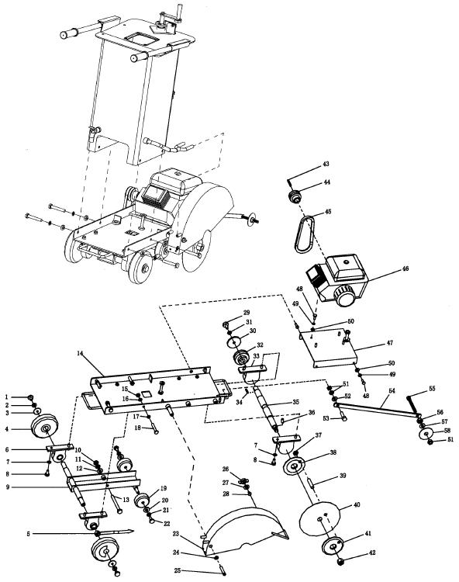

**Основные компоненты**

|  |  |  |  |  |
| --- | --- | --- | --- | --- |
| **№** | | **Номер детали** | **Описание** | **Кол-во** |
| 1 | | 05780012 | БОЛТ M12X20-GB5780 | 2 |
| 2 | | 09300012 | ПРУЖИННАЯ ШАЙБА 12-GB93 | 2 |
| 3 | | 18030104 | ГЛУБОКАЯ ШАЙБА | 2 |
| 4 | | 00180303 | РЕЗИНОВОЕ КОЛЕСО (ЗАДНЕЕ) | 2 |
| 5 | | 18030103 | ИНДИКАТОР | 1 |
| 6 | | 00180302 | ПОДШИПНИК И КРОНШТЕЙН | 2 |
| 7 | | 09300012 | ПРУЖИННАЯ ШАЙБА 12-GB93 | 8 |
| 8 | | 05780012 | БОЛТ M12-GB5780 | 8 |
| 9 | | 18030101 | ЗУБЧАТОЕ КОЛЕСО | 1 |
| 10 | | 06187012 | ГАЙКА 12-GB848 | 1 |
| 11 | | 09300012 | ПРУЖИННАЯ ШАЙБА 12-GB93 | 1 |
| 12 | | 08480012 | ШАЙБА 12-GB93 | 1 |
| 13 | | 05784012 | БОЛТ M12 X 120 - GB5784 | 1 |
| 14 | | 18100000 | БАЗОВАЯ СБОРОЧНАЯ ЕДИНИЦА | 1 |
| 15 | | 06170012 | ГАЙКА M12 - GB6170 | 4 |
| 16 | | 09300012 | ПРУЖИННАЯ ШАЙБА 12-GB93 | 4 |
| 17 | | 09700012 | ШАЙБА 12-GB97 | 4 |
| 18 | | 05783012 | БОЛТ M12 - GB5783 | 4 |
| 19 | | 00180301 | РЕЗИНОВОЕ КОЛЕСО (ПЕРЕДНЕЕ) | 2 |
| 20 | | 18030102 | ГЛУБОКАЯ ШАЙБА | 2 |
| 21 | | 09300008 | ПРУЖИННАЯ ШАЙБА 8 - GB93 | 2 |
| 22 | | 05780008 | БОЛТ M8 X 20 - GB5780 | 2 |
| 23 | | 18080000 | ОГРАЖДЕНИЕ ДИСКА | 1 |
| 24 | | 09600010 | ШАЙБА 10 - GB96 | 1 |
| 25 | | 05781010 | БОЛТ M10 - GB5781 | 1 |
| 26 | | 06200010 | ГАЙКА M10 - GB62 | 1 |
| 27 | | 09600010 | ШАЙБА 10 - GB96 | 1 |
| 28 | | 00180008 | ВИНТ | 1 |
| 29 | | 05780010 | БОЛТ M10 X 25 - GB5780 | 1 |
| 30 | | 18090001 | ШАЙБА | 1 |
| 31 | | 09300010 | ПРУЖИННАЯ ШАЙБА 10 - GB93 | 1 |
| 32 | | 18090005 | ШКИВ | 1 |
| 33 | | 00180902 | ПОДШИПНИК И КРОНШТЕЙН | 2 |
| 34 | | 01096008 | КЛЮЧ C8 X 38 - GB1096 | 1 |
| 35 | | 18090002 | ГЛАВНАЯ ОСЬ | 1 |
| 36 | | 01190006 | ШТИФТ C6 - GB119 | 1 |
| 37 | | 06170008 | ГАЙКА M8 - GB6170 | 1 |
| 38 | | 18090301 | ФЛАНЕЦ ДИСКА (ВНУТРЕННИЙ) | 1 |
| 39 | | 07300008 | ШТИФТ | 1 |
| 40 | | 00180007 | ДИСК | 1 |
| 41 | | 18090302 | ФЛАНЕЦ ДИСКА (ВНЕШНИЙ) | 1 |
| 42 | | 18090004 | ГАЙКА | 1 |
| 43 | | 01096000 | КЛЮЧ - GB1096 | 1 |
| 44 | | 18110001-1 | ВЕДУЩИЙ ШКИВ ДЛЯ ДИЗЕЛЬНОГО ДВИГАТЕЛЯ | 1 |
|  |  | 18110001-2 | ВЕДУЩИЙ ШКИВ ДЛЯ HONDA | 1 |
|  |  | 18110001-3 | ВЕДУЩИЙ ШКИВ ДЛЯ ROBIN | 1 |
| 45 | | 01154400-1 | V-ОБРАЗНЫЙ РЕМЕНЬ SPA-GB11544 ДЛЯ ДИЗЕЛЬНОГО ДВИГАТЕЛЯ | 1 |
|  |  | 01154400-2 | V-ОБРАЗНЫЙ РЕМЕНЬ SPA-GB11544 ДЛЯ БЕНЗИНОВОГО ДВИГАТЕЛЯ | 1 |
| 46 | | 00181100-1 | ДИЗЕЛЬНЫЙ ДВИГАТЕЛЬ | 1 |
|  |  | 00181100-2 | ДВИГАТЕЛЬ HONDA | 1 |
|  |  | 00181100-3 | ДВИГАТЕЛЬ ROBIN | 1 |
| 47 | | 18070000 | БАЗОВАЯ СБОРОЧНАЯ ЕДИНИЦА ДВИГАТЕЛЯ | 1 |
| 48 | | 05784010 | БОЛТ M10 X 30 - GB5784 | 8 |
| 49 | | 09300010 | ПРУЖИННАЯ ШАЙБА 10 - GB93 | 8 |
| 50 | | 09700010 | ШАЙБА 10 - GB97 | 8 |
| 51 | | 06178012 | ГАЙКА M12 - GB6178 | 3 |
| 52 | | 08480012 | ШАЙБА 12 - GB848 | 1 |
| 53 | | 05780012 | БОЛТ M12 X 45 - GB5780 | 1 |
| 54 | | 18010001 | УКАЗАТЕЛЬ | 1 |
| 55 | | 05780012 | БОЛТ M12 X 110 - GB5780 | 1 |
| 56 | | 18010002 | ГАЙКА | 1 |
| 57 | | 08480012 | ШАЙБА 12 - GB848 | 1 |
| 58 | | 18010003 | УКАЗАТЕЛЬ ПОЛОЖЕНИЯ РУЛЯ | 1 |

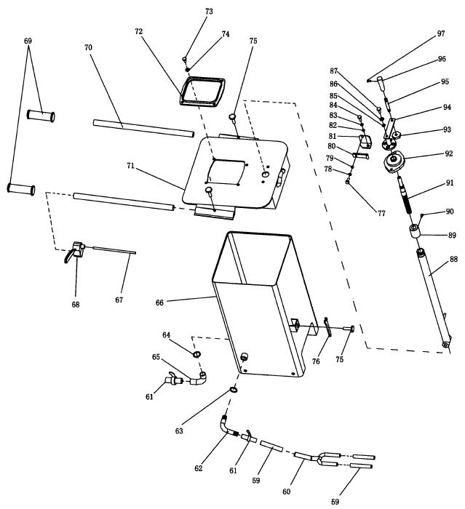

**Устройство регулировки глубины**

|  |  |  |  |
| --- | --- | --- | --- |
| **№** | **Номер детали** | **Описание** | **Кол-во** |
| 59 | 00180006 | ПЛАСТИКОВАЯ ТРУБА | 3 |
| 60 | 00180005 | Т-ОБРАЗНАЯ ТРУБА | 1 |
| 61 | 00180002 | КРАН | 2 |
| 62 | 18050006 | КОЛЕНЧАТЫЙ ИЗГИБ | 1 |
| 63 | 00180501 | ГАЙКА | 1 |
| 64 | 00180502 | ГАЙКА | 1 |
| 65 | 18050011 | КОЛЕНО | 1 |
| 66 | 18050000 | ВОДНЫЙ РЕЗЕРВУАР | 1 |
| 67 | 00180009 | ТРОСИК ДРОССЕЛЯ | 1 |
| 68 | 00180010 | ДРОССЕЛЬНОЕ РЕГУЛИРОВАНИЕ | 1 |
| 69 | 00180011 | РУЧКА РУЛЯ | 2 |
| 70 | 18060000 | РУКОЯТКА РЫЧАГА | 2 |
| 71 | 18040000 | КРЫШКА БАКА | 1 |
| 72 | 00180003 | РАСТРУБ ВПРЫСКА | 1 |
| 73 | 05781010 | БОЛТ M10 - GB5781 | 4 |
| 74 | 09700010 | БОЛТ M10 -GB97 | 4 |
| 75 | 00180004 | РУЧКА | 3 |
| 76 | 00180001 | ГАЙКОВЕРТ | 1 |
| 77 | 05781008 | БОЛТ M8 X 30 - GB5781 | 1 |
| 78 | 09300008 | ПРУЖИННАЯ ШАЙБА 8 - GB93 | 1 |
| 79 | 09700008 | ШАЙБА 8 - GB97 | 1 |
| 80 | 18030006 | ВИЛКА ПУЛЬТА | 1 |
| 81 | 18030007 | ПУЛЬТ НАПРАВЛЕНИЯ | 1 |
| 82 | 09700010 | ШАЙБА 10 - GB97 | 2 |
| 83 | 09300010 | ПРУЖИННАЯ ШАЙБА 8 - GB93 | 2 |
| 84 | 05781010 | БОЛТ M10 - GB5781 | 2 |
| 85 | 08480008 | ШАЙБА 8 - GB848 | 1 |
| 86 | 09300008 | ПРУЖИННАЯ ШАЙБА 8 - GB93 | 1 |
| 87 | 05784008 | БОЛТ M8 X 20 - GB5784 | 1 |
| 88 | 18030200 | УСТРОЙСТВО ДЛЯ РУЧНОГО ПОДЪЕМА/ СПУСКА | 1 |
| 89 | 18030003 | ГАЙКА | 1 |
| 90 | 05784006 | БОЛТ M6 X 10 - GB5784 | 1 |
| 91 | 18030005 | ШАЙБА | 1 |
| 92 | 00180301 | ПОДШИПНИК И КРОНШТЕЙН | 1 |
| 93 | 06187010 | ГАЙКА M10 - GB6787 | 1 |
| 94 | 18030400 | КРОНШТЕЙН | 1 |
| 95 | 18030405 | РУКОЯТКА РЫЧАГА | 1 |
| 96 | 18030404 | РУЧКА | 1 |
| 97 | 07300006 | БОЛТ M6 - GB73 | 1 |

**ГАРАНТИЙНЫЙ ТАЛОН**

Модель_______________ Cерийный номер________________

ГАРАНТИЙНЫЕ ОБЯЗАТЕЛЬСТВА

На продукцию действует гарантия в течение 12 (двенадцати) месяцев с момента покупки, при наличии правильно заполненного гарантийного талона, которая распространяется на дефекты материалов или сборки, при следующих условиях:

1. Продукция эксплуатировалась и проходила техническое обслуживание в соответствии с инструкциями по эксплуатации.

2. Продукция не получила повреждение в результате случайности, неправильного использования или небрежного обращения.

3. Техобслуживание или ремонт осуществлялись только квалифицированными специалистами.

Владелец несет расходы по транспортировке к авторизованной ремонтной организации и от нее, при этом риски, связанные с устройством во время его транспортировки также несет владелец.

Не подлежит гарантийному обслуживанию в следующих случаях:

- нарушение требований руководства по эксплуатации и техобслуживания;

- порча, механические повреждения вследствие неправильной транспортировки

и хранения, небрежного обращения;

- использование нарезчика швов не по назначению,

- проведение ремонта изделия самим пользователем или не уполномоченными на это

лицами;

- внесение изменений в конструкцию;

- при отсутствии или неоформленных гарантийных документов;

- при отсутствии полной комплектации;

- использовании некачественного или не рекомендованного топлива, не рекомендованной марки масла;

Гарантийное обслуживание не распространяется на составные части, требующие ремонта или замены в результате естественного износа и амортизации (воздушные и масляные фильтра, ремни, свечи зажигания, ручной стартер).

**ВНИМАНИЕ!!!**

Перед началом эксплуатации внимательно изучите требование инструкции по эксплуатации;

Проверьте наличие или уровень масла в картере двигателя и вибрационном механизме;

Для работы используйте топливо предназначенное для данного вида изделия

Соблюдайте временной режим работы;

С условиями гарантийного обслуживания ознакомлен, изделие при продаже проверено,

Полностью укомплектовано и имеет безупречный вид:

_____________________________

(подпись и Фамилия покупателя)

Представитель продавца: _____________________________________

(подпись и Фамилия) ШТАМП

МАГАЗИНА

Дата продажи изделия : «____»______________________20___г.